Влияние смазочно-охлаждающих жидкостей (СОЖ) на человека

и окружающую среду
Веденеева Дарья студентка группы 401ТМ
Руководитель преподаватель Николаева Ольга Владимировна
ГБПОУ «Волгоградский экономико-технический колледж»

Цель работы: анализ токсического воздействия смазочно-охлаждающих жидкостей на человека и окружающую среду на основе комплексной оценки СОЖ
Задача: классификация и комплексная оценка СОЖ по степени воздействия на человека и окружающую среду
Качество поверхностного слоя деталей машин, определяющие их эксплуатационные характеристики в большинстве случаев зависит от эффективного применения смазочно-охлаждающих жидкостей (СОЖ).
В процессе резания охлаждающая жидкость производит смазочное, охлаждающее, моющее действия. В результате смазывания уменьшаются силы трения, снижается тепловыделение и повышается стойкость режущего инструмента. Охлаждающее действие СОЖ заключается в отводе теплоты от нагретых контактных площадок режущего инструмента и стружки. Моющее действие выражено в вымывании из зоны резания твердых частиц карбидов, мелкой стружки и неметаллических включений.
Современные предприятия потребляют (СОЖ) до десятков тысяч тонн в год, и эта цифра постоянно растет. Загрязнение окружающей среды и воздействие на здоровье людей происходит как в процессе эксплуатации СОЖ, так и в результате их утилизации. Характерно просачивание СОЖ в экосистему и загрязнение ее экологически опасными компонентами. СОЖ оказывают негативное воздействие на организм работников предприятий в результате непосредственного контакта с кожным покровом рабочих или контакта через спецодежду, пропитанную СОЖ, а также в результате поступления паров, аэрозолей, конденсата СОЖ в организм рабочих через дыхательную систему [1].
Некоторые СОЖ используются не только в промышленности, но и в бытовых условиях, например, антифризы (тосолы), используемые в качестве охлаждающей жидкости двигателя внутреннего сгорания и в качестве рабочей жидкости других теплообменных аппаратах, эксплуатируемых при низких и умеренных температурах. При работе с антифризами (тосолами) выделяется этиленгликоль, который обладает ядовитым и наркотическим действием, способен проникать в организм через кожу, вызывая хроническое отравление организма человека с поражением жизненно-важных органов: сосудов, почек, нервной системы. Ряд работ свидетельствует о неуклонном росте заболеваемости рабочих при длительном контакте с СОЖ. При этом исследования некоторых авторов показывают, что существующие средства защиты не оказывают должного эффекта на физиологические системы организма при воздействии на него СОЖ и их компонентов [2].
На основании проведенного анализа дана классификация основных путей поступления вредных веществ СОЖ в организм рабочих и в окружающую среду и возникающие при этом профессиональные заболевания (рис. 1).
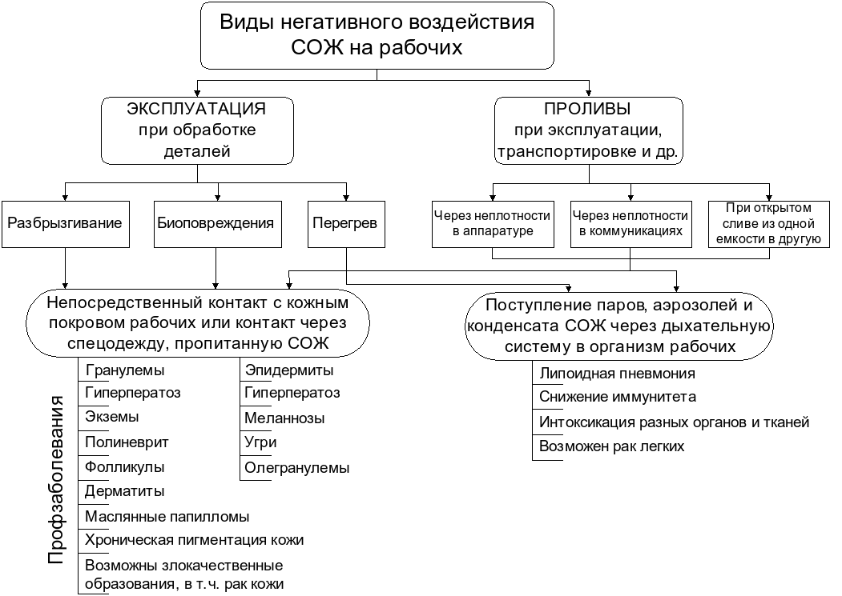
Рисунок 1 - Основные пути поступления вредных веществ СОЖ в организм рабочих и вызываемые профессиональные заболевания
Все известные на сегодня мероприятия по снижению токсического воздействия СОЖ можно разбить на две большие группы: минимизация использования СОЖ и методы мониторинга и переработки СОЖ . Под минимизацией использования СОЖ при этом понимаются методы, направленные на предотвращение загрязнений и минимизацию отходов. Среди методов мониторинга и переработки СОЖ выделены следующие: контроль загрязнений, переработка отходов, восстановление ресурсов.
Минимизация отходов СОЖ:
- внедрение методов механической обработки без использования или с использованием минимального количества СОЖ;
- внедрение обработки с охлаждением сжатым воздухом.
Предотвращение загрязнений от СОЖ:
- использование малотоксичных и биоразлагаемых СОЖ;
- использование установок для удаления масляного тумана, дыма и запахов;
- автоматизированное проектирование и моделирование экологических свойств создаваемых СОЖ на основе разработанных методик ранжирования и оценки СОЖ по их токсикологическим и другим характеристикам.
Контроль загрязнений СОЖ:
- мониторинг качества СОЖ (визуальный, биотестирование и др.)
Переработка отходов СОЖ:
- обезвреживание отработанных СОЖ;
- использование усовершенствованных процессов утилизации СОЖ.
Восстановление ресурсов:
- повторное использование СОЖ;
- бактерицидная обработка СОЖ;
- флотация и др.
Использование предложенной стратегии улучшения экологических показателей позволит обеспечить:
1. Экологическую устойчивость (защита экосистем, защита природных ресурсов);
2. Экономическую стабильность (сокращенные затраты на ликвидацию загрязнений окружающей среды, повышенная привлекательность для рынка);
3. Социальную стабильность (улучшение условий труда и охрана здоровья).
В соответствии с ГОСТ 12.1.007-76* «Классификация и общие требования безопасности» по степени воздействия на организм вредные вещества подразделяются на четыре класса опасности: I (чрезвычайно опасные); II (высокоопасные); III
(умеренно опасные); IV (малоопасные). Класс опасности вредных веществ устанавливают в
зависимости от норм и показателей.
Смазочно-охлаждающие технические средства (СОТС) классифицируются:
1. По агрегатному состоянию и физико-химическим свойствам:
-газообразные (инертные и активные);
-жидкие (водосмешиваемые, масляные, быстроиспаряющиеся, расплавы);
-твёрдые (неорганические (неметаллы), мягкие металлы, органические, смешанные);
-пластичные СОТС на загустителях (углеводородных, мыльных, смешанных, других):
2. По токсикологическим характеристикам: гипертоксичные, сильнотоксичные, токсичные, среднетоксичные, слаботоксичные.
3. По содержанию микроорганизмов и др.
Основные классификационные обозначения дополняют индексами, которые указывают
отсутствие или присутствие присадок, усиливающих смазочные свойства СОТС, уровень
легирования присадками, растворимость присадок в маслах или воде, класс по химической природе и активность по отношению к меди:
По химической природе присадки классифицируются следующим образом:
- животные жиры, растительные масла, синтетические сложные эфиры, органические кислоты;
- галогеносодержащие;
- серосодержащие;
- фосфорсодержащие;
- азотсодержащие;
- содержащие другие активные элементы;
- комплексные металлорганические соединения;
- растворимые в маслах или воде полимеры;
- органические наполнители;
- неорганические наполнители;
- другие химические соединения.
Согласно ГОСТ Р 52338-2005 [3] СОЖ делятся на следующие классы: водные, образующие в воде эмульсии (грубые дисперсии, микроэмульсии) или прозрачные растворы на основе органических веществ, неорганических веществ, смеси органических и неорганических
веществ, масляные.
Предложенная обобщенная классификация СОЖ и методика их комплексной оценки по степени воздействия на человека и биосферу позволяют органам надзора и контроля, а также предприятиям, организациям и учреждениям выбирать, разрабатывать и использовать эффективные методы мониторинга и снижения токсического воздействия СОЖ на биосферу.
Литература
1. Худобин Л.В. Смазочно-охлаждающие технологические средства и их применение при обработке резанием: Справочник / Л.В. Худобин, А.П. Бабичев, Е.М. Булыжев и др. / Под общ. ред. Л.В. Худобина. – М.: Машиностроение, 2006.
2. Арустамова Э. А. Безопасность жизнедеятельности : Учеб. - М., 2003.
В ходе подготовки работы, использованы труды Богословского С. М., Каплуна С. И., Левицкого А.А., Лейтеса Р. Г., Хоцянова Л. К., Эрисмана Ф.Ф.

